Mã Sinh Viên: 1971020406
Họ và Tên: Lê Phú Sơn

Phiếu Học Tâp CSS [18]- CÁC ĐƠN VỊ TƯƠNG ĐỐI (REM, EM, VW, VH)
Ví dụ thực hành
<!DOCTYPE html>
<html lang="en">
<head>
<meta charset="UTF-8">
<meta name="viewport" content="width=device-width, initial-scale=1.0">
<title>Bài tập CSS 18</title>
<style>
/* Yêu cầu 1: Đặt font-size GỐC (root) là 16px */
html {
font-size: 16px;
}

body {
font-family: Arial, sans-serif;
}

/* Yêu cầu 2: Vấn đề của 'em' */
.container-em {
font-size: 1.2em; /* 1.2 * 16px = 19.2px */
border: 2px solid blue;
padding: 10px;
margin: 20px;
}

.container-em .child {
font-size: 1.2em; /* 1.2 * 19.2px = 23.04px */
background-color: #d6eaf8;
}

/* Yêu cầu 3: Giải pháp 'rem' */
.container-rem {
font-size: 1.2rem; /* 1.2 * 16px = 19.2px */
border: 2px solid red;
padding: 10px;
margin: 20px;
}

.container-rem .child {
font-size: 1.2rem; /* Luôn = 1.2 * 16px = 19.2px */
background-color: #fadedE;
}

/* Yêu cầu 4: Đơn vị 'vw' */
.title-vw {
font-size: 5vw; /* 5% chiều rộng màn hình */
}
</style>
</head>
<body>
<div class="container-em">
Thẻ cha (font-size: 1.2em)
<div class="child">
Thẻ con (font-size: 1.2em) → Chữ tôi BỊ TO HƠN cha!
</div>
</div>

<div class="container-rem">
Thẻ cha (font-size: 1.2rem)
<div class="child">
Thẻ con (font-size: 1.2rem) → Chữ tôi BẰNG cha!
</div>
</div>

<h1 class="title-vw">
Hãy co giãn tôi!
</h1>
</body>
</html>
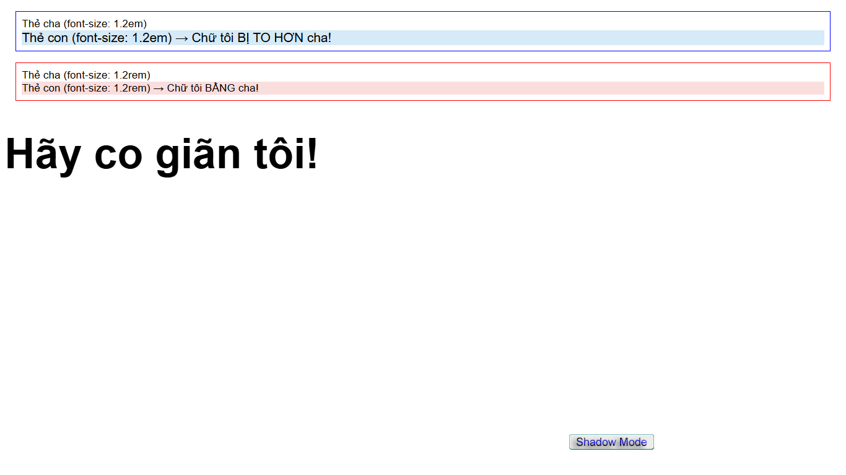
• Nhận xét: Chữ "Thẻ con" ở hộp màu xanh (em) to hơn chữ "Thẻ cha", vì em tính theo kích thước của phần tử cha, nên khi lồng nhau, nó cộng dồn và phình to. Ngược lại, chữ "Thẻ con" ở hộp màu đỏ (rem) bằng với chữ "Thẻ cha", vì rem luôn tính theo kích thước gốc của html (16px), không bị ảnh hưởng bởi phần tử cha.

